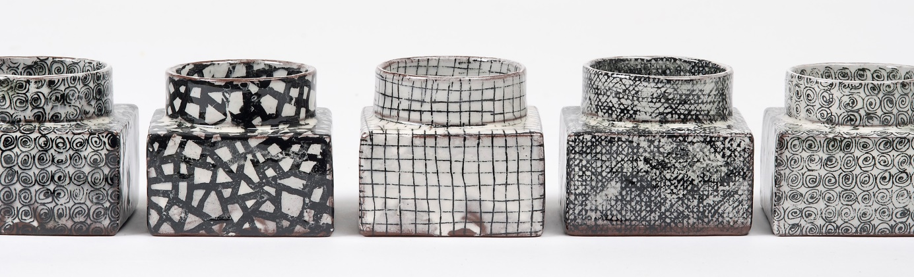

Karin Bengtson

11.3 – 29.3 2017

Burk Box Bricka
Den här vintern, när arbetet i verkstaden varit klart för dagen, har Karin Bengtson suttit och sytt ihop små lappar av tyg till lapptäcken. Textila material och tekniker har följt henne genom livet, ända sedan hon som liten flicka sydde kläder till sina dockor. Leran och textilen har gått hand i hand och stimulerat varandra. Keramikens screentryckta dekorer har gett upphov till textila mosaiker och lapptekniken i sin tur har givit nya mönster på leran.

På utställningen visar Karin Bengtson små burkar, boxar och brickor med dekorer i svart, grått och gråturkos. Känslan i att använda keramiska kärl har alltid varit en inspirationskälla. ”Att känna, hålla och hantera är lika viktigt som att se”. Burkarna är som små behållare eller förvaringskärl, precis som de första föremål människor en gång i forntiden tillverkade i keramik. Materialet är en obearbetad naturlera från Horn i Västergötland och här är vårt förflutna åter närvarande i form av kolrester, som berättar om en skogsbrand för många tusen år sedan.

Karin Bengtson är en av Kaolins medlemmar. Hon har varit yrkesverksam som keramiker sedan mitten av 1980-talet och bor och arbetar i Vimmerby. Hon har haft ett flertal separat- och samlingsutställningar, bla. som en av elva inbjudna konsthantverkare i utställningen Attention: Craft, på Liljevalchs Konsthall i Stockholm 2014. Karin Bengtson
finns representerad hos Statens Konstråd och Kalmar Läns Landsting och fick 2012 Konstnärsnämndens 10-åriga arbetsstipendium.

Välkomna på vernissage lördagen den 11 mars, kl. 11-16

Hornsgatan 50
118 21 Stockholm
Tel. 08-644 46 00
www.kaolin.se
info@kaolin.se
Öppet: Mån-fre. 11-18, lör.11-16, sön. 12-16

